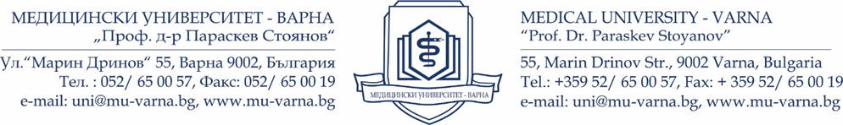

ДО
РЕКТОРА НА
МЕДИЦИНСКИ УНИВЕРСИТЕТ- ВАРНА

З А Я В Л Е Н И Е

от_____________________________________________________________________________
/имена по лична карта/
ЕГН: ______________, л.карта № ______________, издадена от МВР __________ живущ/а в
гр./с.________, жк/ул._____________________ пк______, тел:_________, GSM: ____________
/точен адрес за кореспонденция/

УВАЖАЕМИ ГОСПОДИН РЕКТОР,

Моля да бъда допуснат/а за участие в конкурс за „доцент“ в област на висшето образование ______________________, професионално направление ______________, специалност ___________________________________________

Към Факултет/Филиал___________________________________________________________
/Медицина, Дентална медицина, Фармация, Обществено здравеопазване,Медицински колеж,Филиал/
Катедра_______________________________________________________________________
/наименование на катедрата/
Клиника_______________________________________________________________________
/наименование на клиниката/
в _______________________________________________________________, съгласно обява
/наименование на университетската болница/

в Държавен вестник, бр….. от …………………. г.

Прилагам следните документи:
- Заявление до Ректора за допускане до участие в конкурса;
- Творческа автобиография с подпис на кандидата;
- Заверено за вярност копие на диплома за ОКС „магистър“ с приложението към нея;
- Заверено за вярност копие на диплома за придобита ОНС „доктор“;
- Заверено за вярност копие на документ за придобита специалност в сферата на здравеопазването (ако такава е регламентирана в Наредба № 1 от 22.01.2015 г. за придобиване на специалност в системата на здравеопазването) – ако има такъв;
- Удостоверение за стаж по съответната специалност;
- Удостоверение за преподавателски стаж;
- Справка за учебна натовареност, не по-малко от 100 часа средно годишно за период не по-малък от пет години;
- Медицинско свидетелство;
- Свидетелство за съдимост;
- Попълнена електронна справка, доказваща изпълнение на минималните изисквания за заемане на акад. длъжност „доцент“ с хартиен и електронен вариант на приложените доказателства;
- Справка за оригиналните научни приноси;
- Публикуван монографичен/ хабилитационен труд (4 екземпляра) или равностойни на монографичния труд публикации;
- Резюмета на монографичния/ хабилитационния труд на български и английски език, всяко в обем не по-малко от 10 стандартни машинописни страници;
- Резюме на научните трудове на български език и на английски език;
- Списък с пълнотекстови публикации в научни списания с ISSN и сборници с ISBN с приложени копия извън тези, участващи в доказателствения материал за покриване на минималните изисквания;
- Списък с участия в национални и международни научни прояви;
- Справка за цитирания /издава се от Библиотеката на МУ-Варна/;
- Справка за публикации в реферирани издания и импакт фактор /издава се от Библиотеката на МУ-Варна/;
- Декларация за достоверност на представените документи;
- Други - Кандидатът може да представи и други документи, свързани с научната и преподавателската му дейност, които следва да се опишат последователно към списъка по горе. Например: копие на дипломата за придобита НС „Доктор на науките”, справка за импакт фактор, издадена от библиотеката на МУ – Варна или на други ВУ или НО, изобретения, рационализации, патенти и др.

Забележки:

- Всички необходими за участие в конкурса документи се представят в 1 екземпляр на хартиен носител – оригинал, и 8 екземпляра на електронен носител (флаш памет). Номерацията на хартиеният и електронен вариант трябва да съвпада!

- Представените доказателства не трябва да се повтарят с представените за придобиване на образователната и научна степен "Доктор" и на научна степен "Доктор на науките".

Ако не се прилагат допълнителни документи, текстът се изтрива!

гр. Варна Подпис______________
____________ г.

